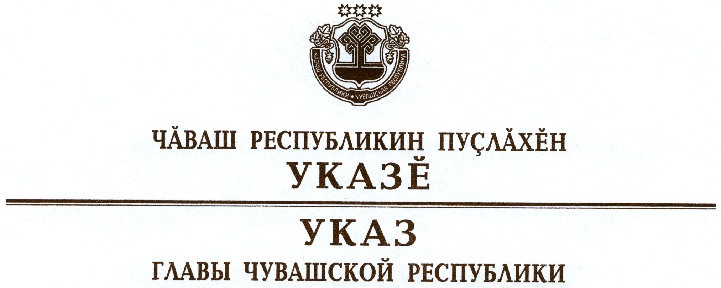

О министре здравоохранения Чувашской Республики

Руководствуясь пунктом 6 статьи 72 Конституции Чувашской Республики, п о с т а н о в л я ю:
1. Назначить Самойлову Аллу Владимировну министром здравоохранения Чувашской Республики.
2. Настоящий Указ вступает в силу со дня его подписания.

Глава
Чувашской Республики М.Игнатьев

г. Чебоксары
6 октября 2015 года
№ 148

